关于在“天津市大学生创新创业训练计划平台”填报立项申报书
的通知

各学院，

根据《市教委关于开展2021年大学生创新创业训练计划项目工作的通知》，现组织我校国创及市创项目组在“天津市双创平台”填报立项申报书相关信息。现将有关事项通知如下：
一、填报对象及操作要求
1.填报对象：
①2021年立项的“国家级创新创业训练项目”（项目编号：202110055001-202110055117）
②2021年立项的“天津市创新创业训练项目”（项目编号：202110055201-202110055432）
其他类别和年份的项目无需在天津市大创系统中做任何与立项申报有关的填报。
2.如项目属于以上两类项目中的任意一类，请注意以下操作要求：
涉及天津市大创平台填报的所有操作，仅需项目组长填报并提交，无需导师、学院管理员做任何审核操作。操作前请仔细阅读“天津市大学生创新创业训练计划平台操作手册”。请注意，本项填报工作与立项通知中的“项目实施计划书申报”，属于两个系统中的两项工作，请勿混淆。
3.登录天津市大创平台的方式如下：
填报人必须使用校园网，登录天津市大创平台http://211.81.31.19。如组长不在校内，请联系校内组员填报。
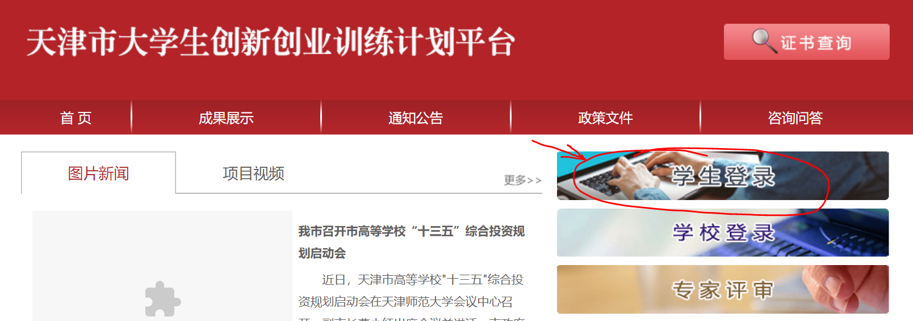
二、填报步骤及时间安排：
1. 系统操作方法请参阅 市创平台使用手册，默认账号为：cx21??? （“21”代表2021年立项，“???”代表项目编号后三位，如202110055201项目账号为cx20201）初始密码与账号相同，首次登录后请及时修改密码。如出现忘记天津市大创平台密码或密码错误的情况，请在飞书群内咨询助管同学查询。
2.登录系统后，请在市创平台选择“项目申报”（项目年份2021年），填写立项申报书。项目期限：国创项目选自二年期，市创项目选择一年期。是否依托国家级实验教学示范中心：一般填“否”；经费预算：国创项目、市创项目均属于学校拨款。
需如实填写指导教师意见、学院意见及学校意见（到学校系统内查询，或统一填报为“同意推荐立项为创新训练项目（或创业训练/实践项目）”，不可留白），核对内容后提交，附件申请表电子版不要求上传。如提交报告后发现内容有误，请在飞书群内联系助管同学退回更改。即日起可在线填报，立项申报书提交时间截止5月25日晚上23:30。
3.申报完成后，如后期在学校教学管理信息系统中有项目信息变更、延期、提前结题、终止等申请，也需要在天津市双创系统中做相关申请操作。
4.联系方式：
电话：022-85358541
邮箱：sjk@nankai.edu.cn
请及时关注飞书群内公告及通知。

教务处实践教学科
2021年5月17日

